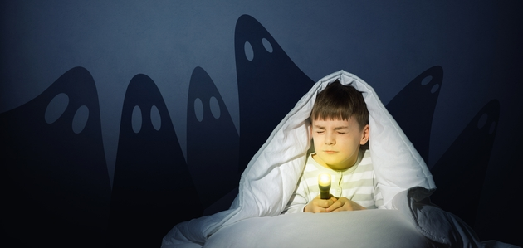
«Страх заставляет людей размышлять».

Аристотель, древнегреческий философ

Страх – это острое эмоциональное специфическое состояние, особая чувствительная реакция, проявляющаяся в опасной ситуации. Страх вызывается всегда конкретной и близкой, уже наступившей опасностью. (А. Спиваковская).
Страх появляется с опытом. Нас пугает то, что когда-то потревожило нашу душу и сознание. Редко кто боится тех предметов и ситуаций, в которых реально никогда не оказывался, или хотя бы не видел или не читал об этом. Страхи появляются вместе с познавательной деятельностью, когда ребенок растет и постепенно начинает познавать окружающий мир. Он развивается в социуме, и ведущую роль в воспитании играют взрослые. Поэтому от того, насколько грамотны будут наши слова и поведение, зависит психическое здоровье ребенка.
По мнению Захарова ,у девочек не только больше страхов, чем у мальчиков, но и их страхи у более прочно связаны с формирующейся структурой личности, и, прежде всего, с ее эмоциональной сферой.
Как у девочек, так и у мальчиков интенсивность связей между страхами наибольшая в 3-5 лет. Это возраст, когда страхи "цепляются друг за друга" и составляют единую психологическую структуру беспокойства. Можно предполагать, что страхи в данном возрасте связаны с интенсивным развитием эмоциональной сферы личности.
Максимум страхов наблюдается в 6-8 лет, при уменьшении интенсивности связей между страхами. Начиная с 5 лет на первый план выходит интеллектуальное развитие, в первую очередь мышление. Страх при этом более сложно психологически мотивирован.
Насколько будет выражен тот или иной страх и будет ли он выражен вообще, зависит от индивидуальных особенностей психического развития и конкретных социальных условии, в которых происходит формирование личности ребенка.
Откуда берутся страхи
Причина первая и наиболее понятная – конкретный случай, который напугал ребенка (укусила собака, застрял в лифте). Такие страхи легче всего поддаются коррекции. Но не у всех детей покусанных собакой развивается стойкий, заметный окружающим страх. Во многом это зависит от особенностей характера малыша (тревожность, мнительность, пессимизм, неуверенность в себе, зависимость от других людей и т.д.) А эти черты характера могут возникнуть, если родители сами запугивают ребенка: «Не будешь спать – заберет Баба-Яга!»
По большей части, мы сами учим наших детей бояться. Какое-то неосторожное слово может навсегда отложиться в памяти ребенка и привести к непоправимым последствиям, когда малыш будет бояться уже на бессознательном уровне.
Причиной детских страхов могут быть многочисленные запреты со стороны родителей и воспитателей, а так же гнев и угрозы взрослых в адрес ребенка. Так самые распространенные — это внушенные страхи. Их источник — взрослые, окружающие малыша (родители, бабушки, воспитатели), которые непроизвольно, иногда слишком эмоционально, предупреждают ребенка об опасности, часто даже не обратив внимания на то, что его напугало больше: сама ситуация или реакция на нее взрослого. В результате ребенок воспринимает только вторую часть фраз: «Не ходи – упадешь», «Не бери – обожжешься», «Не гладь – укусит». Ребенку пока еще не ясно, чем ему это грозит, но он уже ясно чувствует тревогу, и естественно, что у него возникает реакция страха, который может закрепиться и распространиться на исходные ситуации. Такие страхи могут зафиксироваться на всю жизнь. Конечно, когда ребенок вырастет, страх притупится, но не исчезнет!
Детская фантазия, одна из наиболее частых причин страха. Ребенок существо эмоциональное. Нередко он сам придумывает себе предмет страха. Разве многие из нас не боялись в детстве темноты? А почему? Не потому ли, что в темноте перед нашим взором оживали монстры и призраки, а из каждого угла на нас набрасывались чудища? Но каждый ребенок по-разному реагирует на такие фантазии. Кто-то сразу забудет и успокоится. А у кого-то это может привести к непоправимым последствиям.
Существуют внутрисемейные конфликты. Очень часто ребенок чувствует вину за конфликты родителей и боится оказаться их причиной.
Очень часто причиной страха у ребенка может быть взаимоотношения со сверстниками. Если детский коллектив не принимает ребенка, обижает его, и малыш не хочет идти в садик, вполне вероятно, что он боится быть униженным. Так же причиной может быть распространение страхов среди детей. Например, более сильный ребенок может запугивать малыша разными историями.
Причина последняя – наличие более серьезного расстройства – невроза, которое должны диагностировать и лечить медики. Проявлением невроза можно считать, те страхи, которые не считаются нормой для данного возраста ребенка или очень сильное проявление страхов, которые входят в понятие нормы (см. табл.). Детский невроз страха может быть наследственным заболеванием, передающимся всем членам одной семьи. В данном случае имеется в виду наследование типа нервной системы и ее особенностей. Некоторые дети склонны к различным нервным расстройствам, т.е. они более ранимы, более эмоциональны, такие дети часто плачут, у них часто случаются истерики. Поэтому появление какой-то критической ситуации выбивает их из колеи еще больше. Например, люди с имунодифицитом часто болеют, к ним «пристают» все инфекции. А дети с расшатанной психикой и неврозами, получают вдобавок еще и страхи.
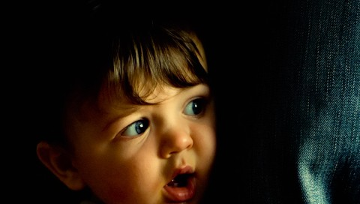
Виды страхов
Существуют три вида страхов. В основе классификации лежат предмет страха, особенности его протекания, продолжительность, сила и причины возникновения.
Навязчивые страхи – эти страхи ребенок испытывает в определенных, конкретных ситуациях, он боится обстоятельств, которые могут их за собой повлечь. К таким страхам относятся, например, страх высоты, закрытых и открытых пространств и др.
Бредовые страхи – самая тяжелая форма страхов, причину появления которых найти невозможно. Например, почему ребенок боится играть с какой-то игрушкой или не хочет надевать какую-то одежду. Их наличие часто указывает на серьезные отклонения в психике малыша. Однако не стоит торопиться ставить какой-либо диагноз. Возможно, причина окажется вполне логичной. Например, он боится надевать определенные ботиночки, потому что когда-то в них поскользнулся и упал, больно ударившись, и теперь опасается повторения ситуации.
Сверхценные страхи – самый распространенный вид. Они связаны с идеями фикс и вызваны собственной фантазией ребенка. В 90% случаев практикующие психологи сталкиваются именно с ними. Сначала эти страхи соответствуют какой-либо жизненной ситуации, а потом становятся настолько значимыми, что ни о чем другом ребенок думать не может.
К детскому сверхценному страху можно отнести страх темноты, в которой детское воображение поселяет ужасных ведьм, оборотней и призраков, сказочных персонажей, а также страх потеряться, нападения, воды, огня, боли и резких звуков

Выводы:
Страх играет немаловажную роль в жизни ребёнка, с одной стороны, он может уберечь от необдуманных и рискованных поступков. С другой – положительные и устойчивые страхи препятствуют развитию личности ребёнка, сковывают творческую энергию, способствуют формированию неуверенности и повышенной тревожности.
Страхи неизбежно сопровождают развитие ребенка и появление различных эмоциональных нарушений, психологических проблем связано с рядом неблагоприятных событий, произошедших в детстве.

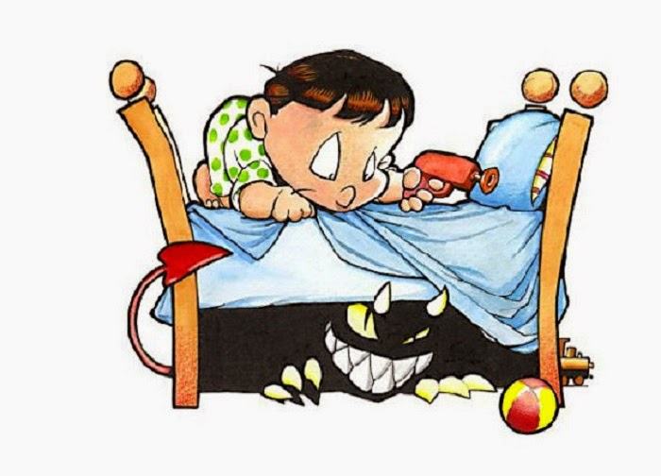
Педагог-психолог Егорова Е.А.

